2016年安徽省芜湖中考物理试题（精编word版 含答案）
为了方便您的阅读请点击全屏查看
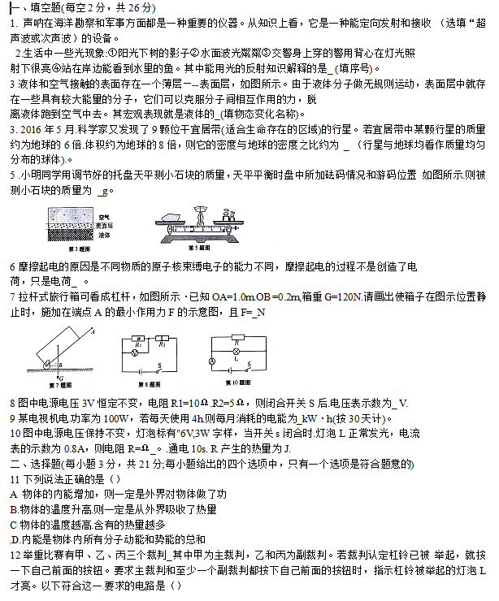
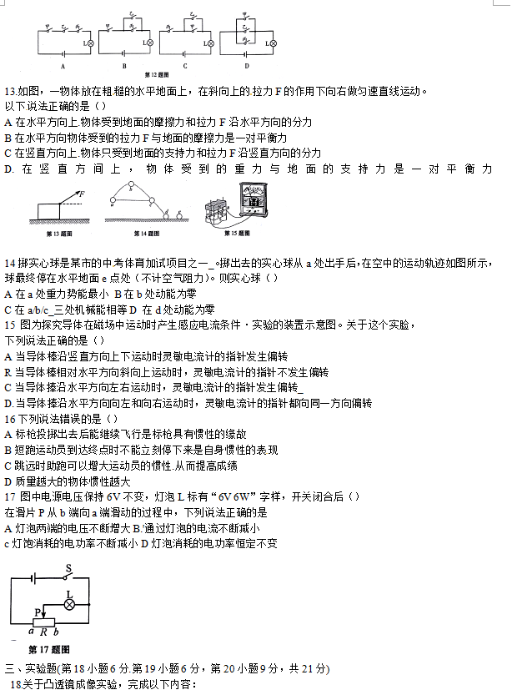
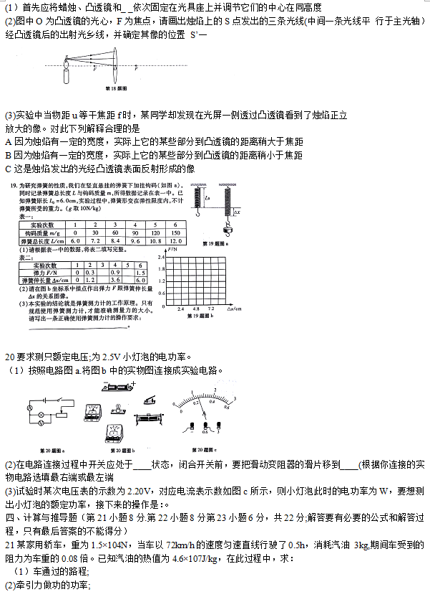
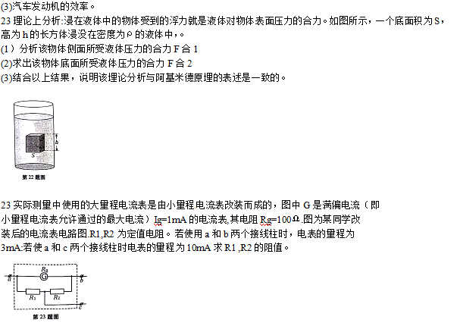
2016年安徽中考物理试题参考答案
填空题
1、超声波
2、②③
3、引，蒸发（或汽化）
4、3:4
5、71.6
6、的转移
7、24
8、2V
9、12
10、20Ω，18
二、选择题
11、D
12、B
13、A
14、C
15、C
16、C
17、A
三、实验题
18、(1) 光屏（2）略（3）B
19、（1）0.6, 1.2, 2.4,4.8
（2）略（3）被测力的方向要沿弹簧的轴线方向、使用前要调零等
20、（1）略（2）断开根据所连电路图确定（3）0.528 ， 移动滑片，直到电压表的示数为2.5V，记录对应的电流表示数。
四、计算与推导
21、（1）36km
（2）2.4×104W
（3）31.3％
22、（1）F合1=0N
（2）F合2=ρ液gSh
（3）略
23、R1=15Ω
R2=35Ω

